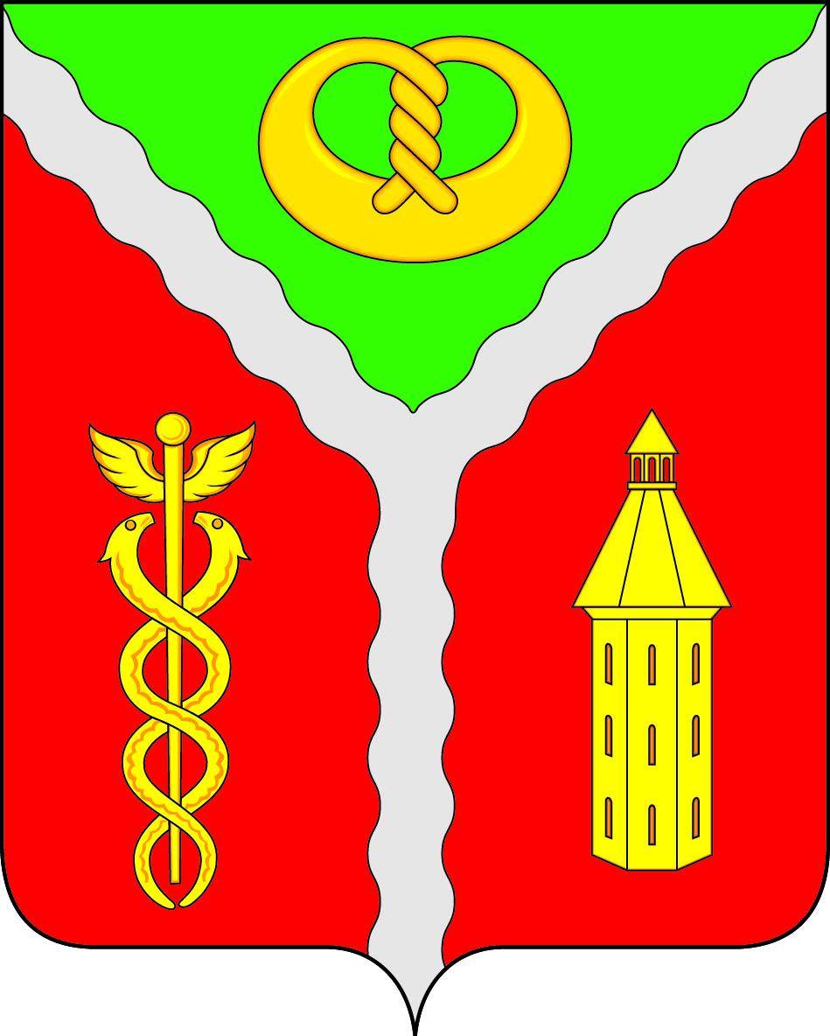

Совет народных депутатов
городского поселения город Калач
Калачеевского муниципального района
Воронежской области

РЕШЕНИЕ

от «22» ноября 2018 № 30

О внесении изменений в решение Совета народных депутатов городского поселения город Калач Калачеевского муниципального района Воронежской области от 01.04.2016 г. №164

В соответствии с Федеральным законом от 06.10.2003г. №131 – ФЗ «Об общих принципах организации местного самоуправления в Российской Федерации» Совет народных депутатов городского поселения город Калач Калачеевского муниципального района Воронежской области
Р Е Ш И Л:
1. Внести в решение Совета народных депутатов городского поселения город Калач от 01.04.2016 года № 164 «О принятии Положения о Молодежном парламенте городского поселения город Калач Калачеевского муниципального района Воронежской области» следующие изменения:
1.1 Приложение №2 к Решению Совета народных депутатов городского поселения город Калач Калачеевского муниципального района Воронежской области от 01.04.2016 № 164 «О принятии Положения о Молодёжном парламенте городского поселения город Калач Калачеевского муниципального района Воронежской области» изложить в следующей редакции согласно приложения №1 к настоящему решению.
2. Опубликовать настоящее решение в Вестнике муниципальных правовых актов городского поселения город Калач Калачеевского муниципального района Воронежской области.
3. Контроль за исполнением настоящего решения оставляю за собой.

Глава городского поселения город Калач
Калачеевского муниципального района
Воронежской области А.А. Трощенко

Приложение №1
к решению Совета народных депутатов
городского поселения город Калач
Калачеевского муниципального района
Воронежской области
от 22.11. 2018 г. № 30

РЕГЛАМЕНТ РАБОТЫ И ПЕРСОНАЛЬНЫЙ
СОСТАВ МАНДАТНОЙ КОМИССИИ
Статья 1. Общие положения
1. Мандатная комиссия (далее - Комиссия) по формированию Молодежного парламента городского поселения город Калач Калачеевского муниципального района Воронежской области образована в соответствии с решением Совета народных депутатов городского поселения город Калач Калачеевского муниципального района Воронежской области.
2. Основным направлением деятельности комиссии является осуществление координации по всем вопросам, связанным с формированием Молодежного парламента.
3. Работа комиссии строится на основе законности, коллективного, свободного, делового обсуждения вопросов, входящих в компетенцию комиссии, гласности и инициативы ее членов.
4. Члены комиссии обладают правом решающего голоса по всем вопросам, рассматриваемым комиссией, имеют право вносить вопросы и предложения на ее рассмотрение, участвовать в их подготовке, обсуждении и принятии по ним решений. Членство в комиссии не ограничивает право работать в иных комитетах и комиссиях, создаваемых Советом народных депутатов городского поселения город Калач Калачеевского муниципального района Воронежской области.
5. Организационное, правовое обеспечение деятельности Комиссии осуществляет Совет народных депутатов городского поселения город Калач.
6. Комиссия подотчетна Совету народных депутатов городского поселения город Калач.
Статья 2. Вопросы ведения Комиссии
1. Комиссия:
1) готовит и направляет за подписью председателя Совета народных депутатов городского поселения город Калач письма (обращения) в организации, имеющие право выдвигать кандидатов в члены Молодежного парламента;
2) дает кандидатам в члены Молодежного парламента разъяснение по процедуре проведения конкурса;
3) ведет переписку по вопросам своей компетенции, запрашивает необходимую информацию в органах государственной власти, органах местного самоуправления, от предприятий, организаций и учреждений независимо от форм собственности, расположенных на территории городского округа, в порядке, установленном законодательством;
4) определяет процедуру подведения итогов конкурса;
5) проводит анализ документов, представленных кандидатами в члены Молодежного Парламента;
6) формирует итоговый список членов Молодежного парламента, прошедших конкурсный отбор;
7) готовит предложения для принятия решения Советом народных депутатов городского поселения город Калач. Решение Мандатной комиссии о подборе кандидатов в Молодежный Парламент оформляется протоколом;
8) формирует резерв Молодежного Парламента;
9) формирует предложения в Совет народных депутатов городского поселения город Калач для принятия решения о довыборах члена Молодежного Парламента на освободившееся место из состава резерва.
2. Задачами Комиссии являются:
1) обеспечение объективности при рассмотрении, сопоставлении и оценке заявок на участие в конкурсном отборе членов Молодежного парламента;
2) создание для потенциальных участников равных условий конкуренции;
3) соблюдение принципов гласности и прозрачности в освещении работы комиссии;
4) соблюдение конфиденциальности информации, содержащейся в заявках участников конкурсного отбора членов Молодежного парламента.
Статья 3. Порядок работы комиссии
1. Работу комиссии организует ее председатель. Председатель и секретарь комиссии избираются из членов комиссии путем открытого голосования.
2. В составе комиссии может быть также утверждена должность заместителя председателя комиссии.
3. Председатель и члены комиссии работают на не освобожденной основе.
4. Члены комиссии, не менее четырех, а также депутаты Совета народных депутатов городского поселения город Калач, не являющиеся членами комиссии (в составе не менее пяти человек), вправе поставить перед Советом народных депутатов городского поселения город Калач вопрос о переизбрании председателя комиссии.
5. Работа комиссии осуществляется на ее заседаниях в соответствии с планом работы.
6. Заседания комиссии созываются по мере необходимости.
7. Заседания комиссии проводятся открыто. Комиссия вправе принять решение о проведении закрытого заседания.
8. Заседание комиссии считается правомочным, если на нем присутствует не менее 2/3 от установленного числа членов комиссии.
9. Решения комиссии принимаются простым большинством присутствующих на заседании членов комиссии. При равенстве голосов голос председателя является решающим. При голосовании каждый член комиссии имеет один голос. Голосование осуществляется открыто. Принятие решения членами комиссии путем проведения заочного голосования, а также делегирование ими своих полномочий иным лицам не допускается.
Статья 4. Права и обязанности членов комиссии
1. Члены комиссии обязаны:
1) знать и руководствоваться в своей деятельности законодательством Российской Федерации, Законом Воронежской области N 31-ОЗ от 07.04.2006 г. «О Молодежном парламенте Воронежской области», Положением о Молодежном парламенте городского поселения город Калач, Уставом городского поселения город Калач, правовыми актами органов местного самоуправления.
2) лично присутствовать на заседаниях комиссии, отсутствие на заседании комиссии допускается только по уважительным причинам;
3) соблюдать порядок рассмотрения заявок на участие в конкурсном отборе членов Молодежного парламента;
5) не допускать разглашения сведений, ставших им известными в ходе проведения процедур конкурсного отбора.
2. Члены комиссии вправе:
1) знакомиться со всеми представленными на рассмотрение документами и сведениями, составляющими заявку на участие в конкурсном отборе членов Молодежного парламента;
2) выступать по вопросам повестки дня на заседаниях комиссии;
3) проверять правильность содержания протокола рассмотрения заявок на участие в конкурсе, в том числе правильность отражения в этих протоколах своего решения, выступления.
3. Члены комиссии:
1) присутствуют на заседаниях комиссии и принимают решения по вопросам, отнесенным к компетенции комиссии;
2) осуществляют отбор участников конкурса, рассмотрение, оценку и сопоставление заявок на участие в конкурсе, определение победителей конкурса, формируют и подписывают итоговый протокол;
4. Председатель комиссии:
1) осуществляет общее руководство работой комиссии и обеспечивает выполнение настоящего Регламента;
2) планирует и организует работу комиссии, устанавливает круг вопросов, относящихся к компетенции членов комиссии, осуществляет контроль за их деятельностью;
3) созывает ее заседания, приглашает для участия в работе комиссии представителей и специалистов органов государственной власти, органов местного самоуправления и иных организаций;
4) определяет порядок рассмотрения обсуждаемых на заседании комиссии вопросов;
5) распределяет работу между членами комиссии, дает им поручения;
6) объявляет заседание комиссии правомочным или выносит решение о его переносе из-за отсутствия необходимого количества членов комиссии;
7) открывает, ведет и закрывает заседания комиссии, объявляет перерывы;
8) уполномочивает члена комиссии на осуществление функций Секретаря, в случае, если Секретарь отсутствует на заседании комиссии;
9) подписывает протоколы заседаний комиссии и итоговый протокол;
10) представляет проекты решений, заключения и предложения от комиссии Совету депутатов, если комиссия не поручила это другому члену комиссии;
11) представляет комиссию в отношениях с органами местного самоуправления, иными организациями;
12) осуществляет иные действия в соответствии с законодательством Российской Федерации и настоящим Регламентом.
5. Секретарь комиссии
1) осуществляет подготовку заседаний комиссии, включая оформление и рассылку необходимых документов, информирование членов комиссии по всем вопросам, относящимся к их функциям, в том числе извещает лиц, привлекаемых к работе комиссии, о времени и месте проведения заседаний не позднее, чем за 2 (два) рабочих дня до их начала и обеспечивает членов комиссии необходимыми материалами;
2) оформляет итоговый протокол рассмотрения заявок на участие в конкурсе;
3) осуществляет иные действия в соответствии с законодательством Российской Федерации и настоящим Регламентом.
Статья 5. Обжалование результатов деятельности комиссии
1. Любые действия (бездействия) комиссии, если такие действия (бездействие) нарушают права и законные интересы участника(ов) конкурсного отбора членов Молодежного парламента, могут быть обжалованы в Совет народных депутатов городского поселения город Калач.
2. В случае такого обжалования комиссия обязана:
1) представить по запросу Совета народных депутатов городского поселения город Калач, протоколы оценки и сопоставления заявок на участие в конкурсе, протоколы и иные документы, составленные в ходе рассмотрения заявок участников конкурсного отбора членов Молодежного парламента;
2) приостановить проведение отдельных процедур конкурсного отбора до рассмотрения жалобы по существу и вынесения решения Советом народных депутатов городского поселения город Калач.
Статья 6. Персональный состав комиссии
1. Персональный состав мандатной комиссии по формированию Молодежного парламента городского поселения город Калач Калачеевского муниципального района Воронежской области:

№п/п | ФИО | Должность
1 | Бондарев Эдуард Иванович | Директор МКП городского поселения город Калач «Благоустройство»
2 | Горлова Ирина Ивановна | Депутат Совета народных депутатов городского поселения город Калач
3 | Михайлова Ольга Николаевна | Инженер по работе с информационными каналами КУ «Управление городского хозяйства»
4 | Щеглов Виталий Степанович | Депутат Совета народных депутатов городского поселения город Калач
5 | Лисов Алексей Викторович | Заместитель главы администрации городского поселения город Калач Калачевского муниципального района Воронежской области
6 | Антипова Елена Михайловна | Начальник сектора финансово-экономического учета и отчетности администрации городского поселения город Калач Калачевского муниципального района Воронежской области
7 | Бабенков Константин Викторович | Депутат Совета народных депутатов городского поселения город Калач

